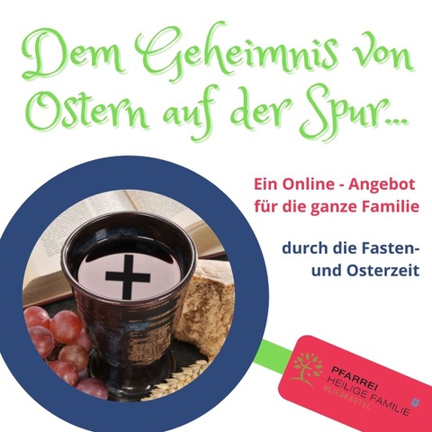

**Folge 1**

Hallo liebe Entdecker und Spurensucher: „Kommt mit“ – wir sind dem Geheimnis von Ostern auf der Spur….. Aber was ist denn eigentlich ein Geheimnis? Ihr hattet bestimmt auch schon mal ein Geheimnis gehabt, oder? Dann nicht verraten, denn ein Geheimnis ist etwas, dass man nur mit der besten Freundin oder dem besten Freund teilt.

Oder ein Geheimnis ist etwas so Schönes und Tolles, dass man es nur schwer in Worte fassen kann. So ist es auch mit dem Geheimnis von Ostern. Es ist so super, dass man es eigentlich nicht auf einmal verstehen kann. Man muss sich immer wieder auf den Weg machen und sich Zeit nehmen, um über das Geheimnis nachzudenken und Neues für das Leben zu entdecken. Das ist spannend und schön. Ich freue mich, dass ihr euch mit mir auf diese Entdeckerreise macht…

Ganz tief verbunden mit dem Geheimnis von Ostern ist ein Mann, dessen Namen ihr herausfindet, wenn ihr folgendes Rätsel löst. Die Buchstaben in den gefärbten Kästchen, ergeben den Namen des Mannes. Könnt ihr ihn herausfinden?

Zur Lösung schaut ihr bitte auf die nächsten Seiten.

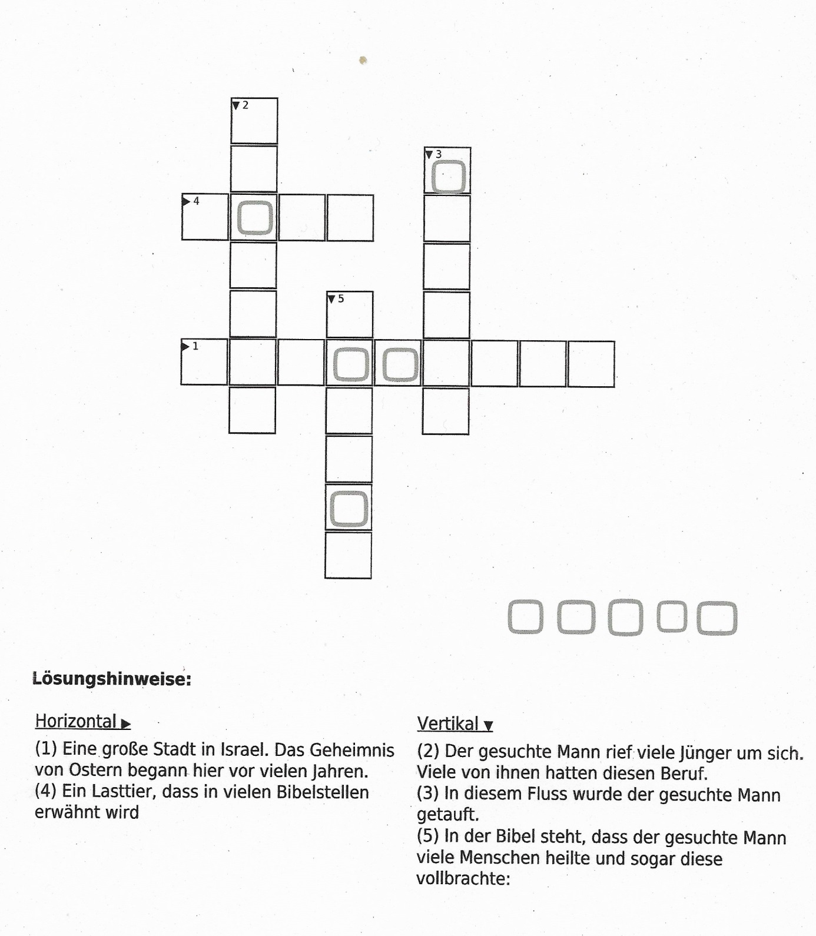

Genau es ist Jesus! Jesus ist wichtig für uns. Nur durch ihn können wir das Geheimnis von Ostern verstehen. Darum werden uns seine Geschichten aus der Bibel immer wieder auf unserer Entdeckertour begleiten.

Das hier sind Sophie und Lukas.

Clipart von microsoft word

Zwei Kinder, die vermutlich etwa so alt sind wie ihr. Sophie geht in den Kindergarten und Lukas ist in der Schule. Sie lieben Pizza und Eiscreme, fahren gerne Fahrrad, gehen im Sommer gerne baden und im Winter hoffen sie auf Schnee, dass sie Schlittenfahren können.

 Neulich hat es ja auch geklappt. Da konnten sie ordentlich den Berg mit dem Schlitten hinuterrasen.

Malvorlagenandcolouring.com

Im letzten Jahr waren sie, vermutlich wie ihr, wegen Corona viel zu Hause. Sie konnten nicht immer in den Kindergarten und auch Lukas hatte Homeschooling. Die beiden vermissen es, sich mit ihren Freunden zu treffen. Das ist traurig. Aber um bei guter Laune zu bleiben, lesen sie gemeinsam viele spannende Geschichten, lösen Rätsel, helfen Mama beim Kochen und Backen, spielen zu Hause und basteln viel. Sie interessieren sich brennend für Geheinmisse und werden auch bei unserer Entdeckertour immer mit dabei sein.

Ihr seht von Sophie und Lukas habe ich, bis auf die Zeichnung mit dem Schlitten, keine Bilder gefunden. Aber vielleicht könnt ihr mir helfen und einfach zwei Bilder von ihnen in die Bilderrahmen malen, lasst eurer Phantasie freien Lauf und schickt mir die Bilder per mail zu. So kann immer ein anderes Bild von den beiden uns auf unserer Entdeckertour begleiten.

Ich freu mich, dass wir bald so richtig loslegen können. Unsere erste Spur auf unserer Tour wird die Asche sein....

Bestimmt wisst ihr schon, wie Asche entsteht , aber warum bringt Asche uns dem Geheimnis von Ostern näher……???

An Aschermittwoch werden wir es erfahren.

Herzliche Grüße

Eure Isabelle

P.S. (Liebe Eltern, bitte denken Sie daran, dass die Bilder, die sie mir zurückschicken im Internet über unsere Homepage veröffentlicht werden. Isabelle.Blumberg@bistum-speyer.de)